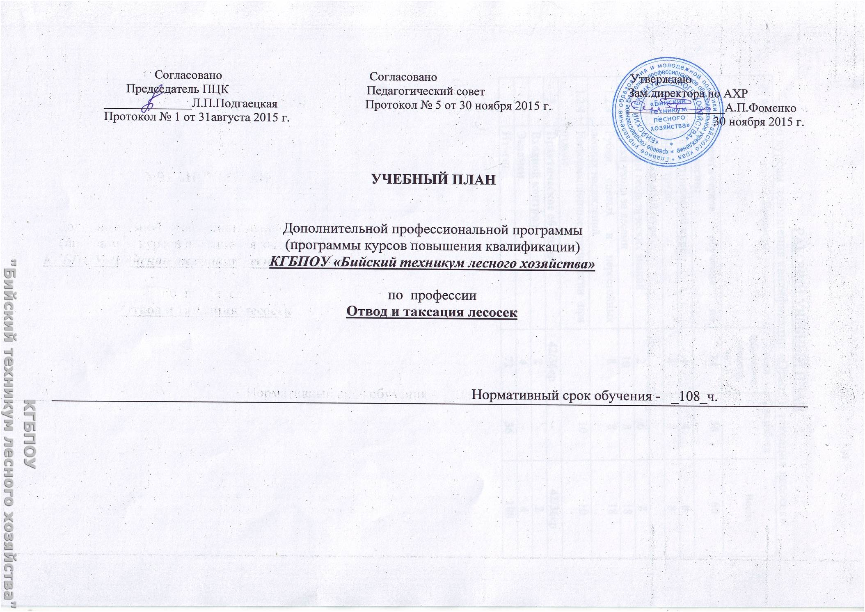

РАБОЧИЙ УЧЕБНЫЙ ПЛАН
№ п/п | Предметы | Сроки обучения (месяца, час.) | Сам.работа | Всего
1 | Теоретическое обучение по профессии: | 24 | 36 | 60
1.1 | Общеотраслевой курс | 4 | 4 | 8
1.1.1 | Охрана труда | 4 | 4 | 8
1.2 | Специальный курс
1.2.1 | Основы геодезических знаний | 2 | 6 | 8
1.2.2 | Рубки ухода за лесами | 10 | 8 | 18
1.2.3 | Рубки спелых и перестойных лесных насаждений | 8 | 8 | 18
1.2.4 | Информационные технологии при отводе | - | 10 | 10
2 | Практическое обучение | 42/36ср | - | 42/36ср
 | Входной контроль | 2 | - | 2
 | Экзамен | 4 | - | 4
 | Итого: | 72 | 36 | 108

